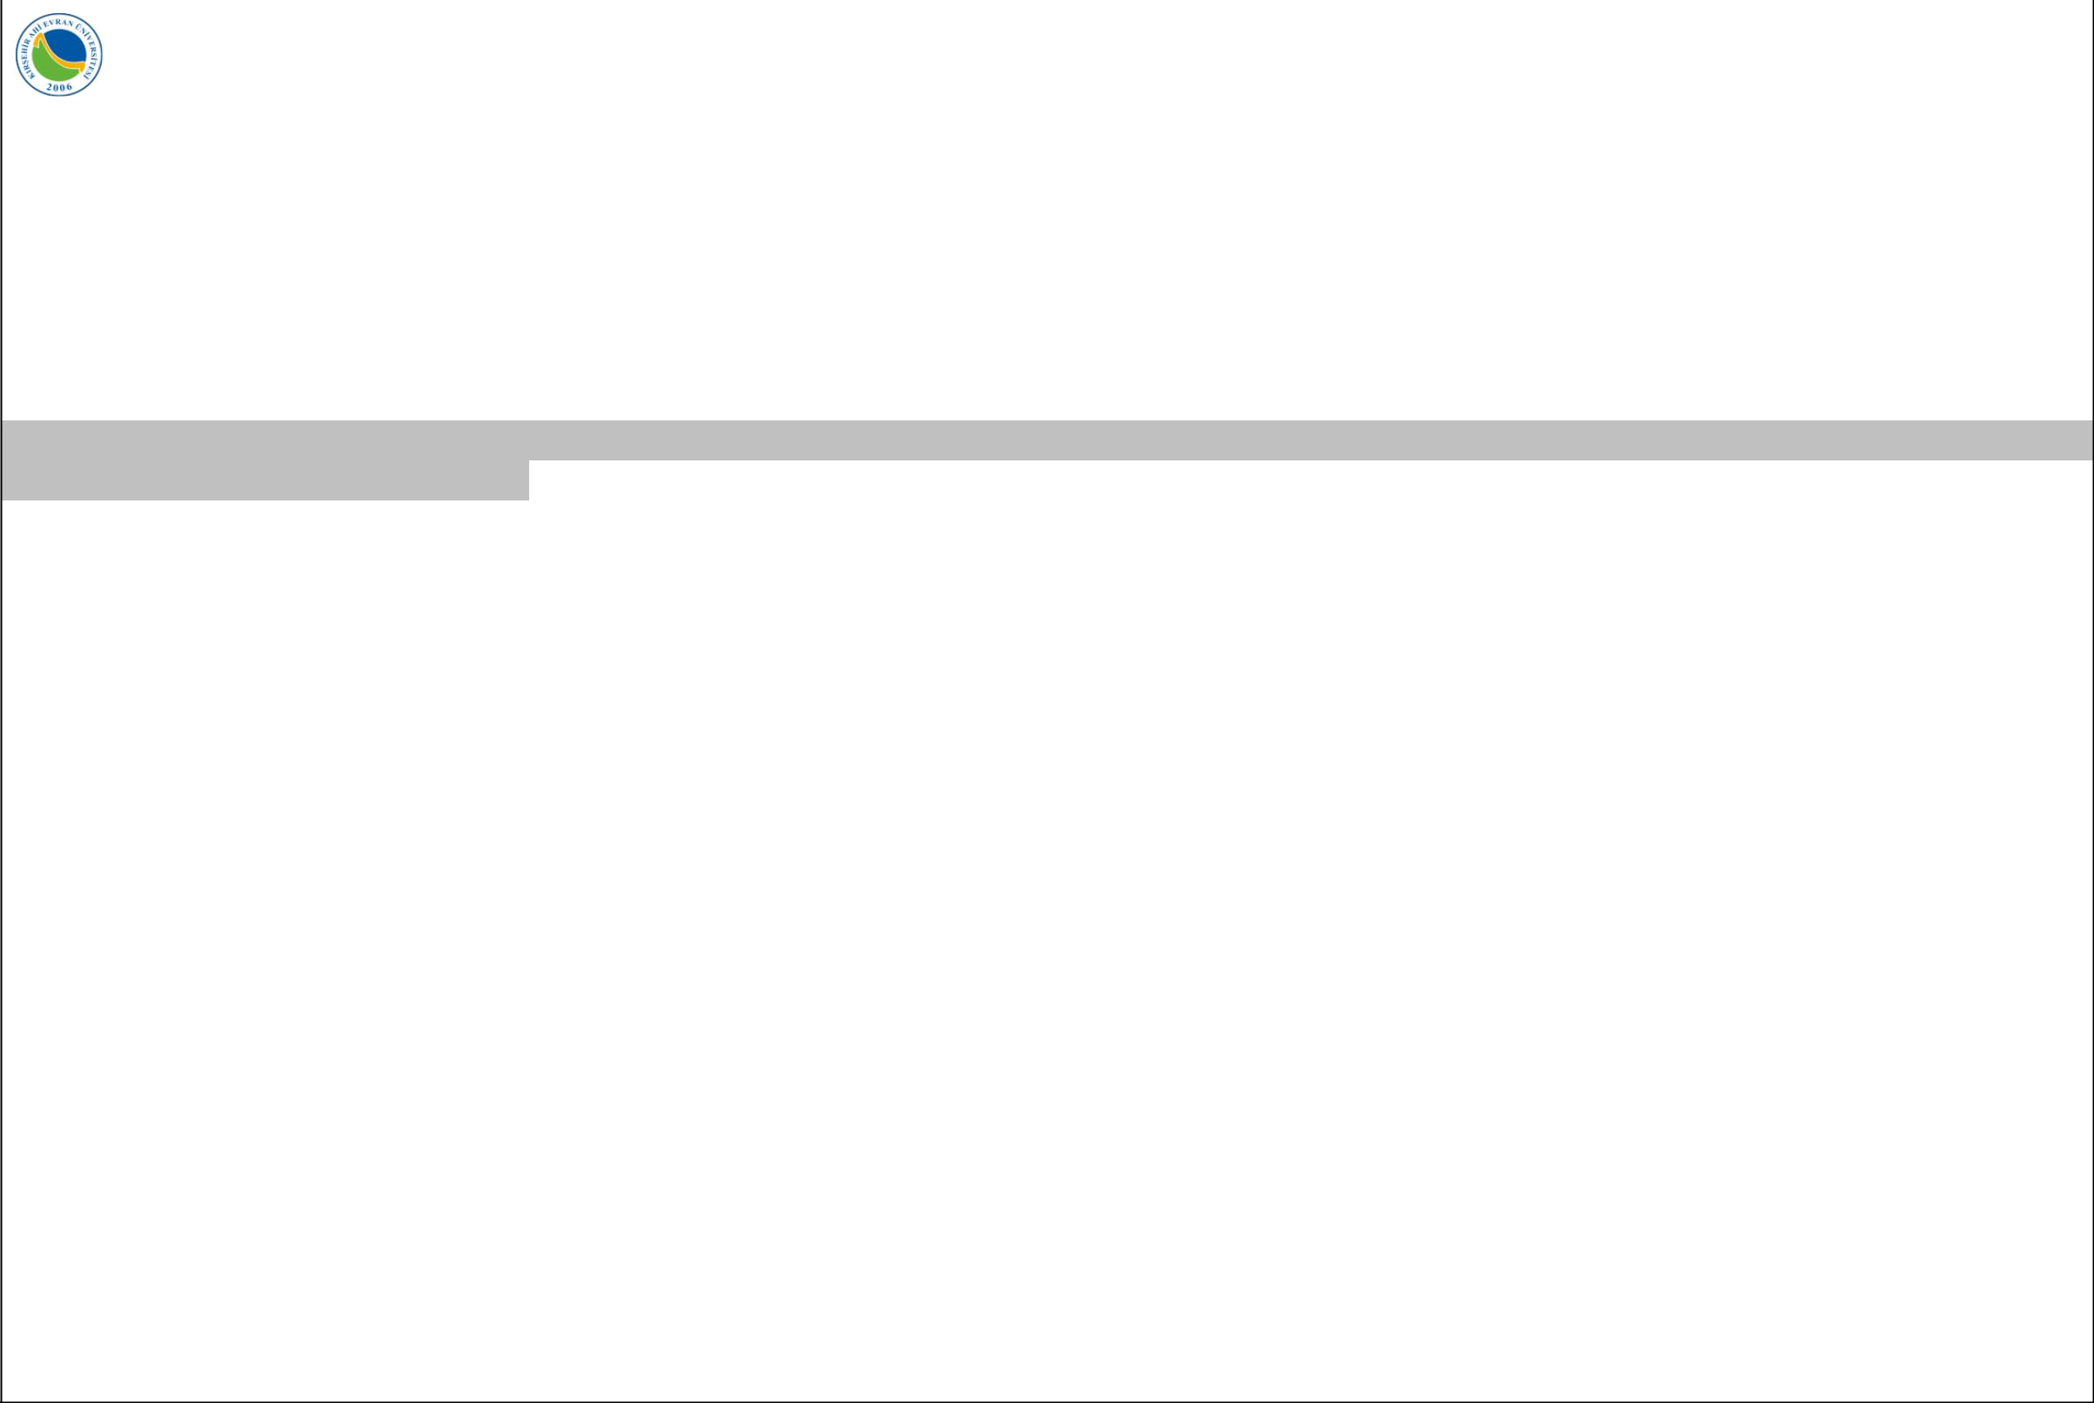 |  |  |  |  |  |  |  |  |  |  | SÜREÇ ADI |  | Eğitim-Öğretimin İzleme ve |  |  | HAZIRLAYAN | Birim Kalite Temsilcisi
 |  |  |  |  |  |  |  |  |  |  |  |  | Değerlendirilmesinin Yönetimi |  |  | HAZIRLAYAN
 |  | SÜREÇ VE PERFORMANS PARAMETRESİ TANIMLAMA FORMU |  |  |  |  |  |  |  |  | SÜREÇ KODU |  |  | 1.3 |  | İMZA / TARİH | 30.01.2019
 |  |  |  |  |  |  |  |  |  |  | SÜREÇ SEVİYESİ |  |  | Ana |  | ONAYLAYAN | MYO Müdürü
 |  |  |  |  |  |  |  |  |  |  | REV NO |  |  | 01 |  | İMZA / TARİH | 30.01.2019
 |  | GİRDİ |  | TEDARİKÇİ |  |  | KAYNAKLAR |  | İLİŞKİLİ SÜREÇLER |  |  |  | ÇIKTI |  |  |  | MÜŞTERİ
 | Paydaşlarla yapılan toplantı tutanak ve notları
 | Türkiye Yeterlilikler Çerçevesi Esasları |  |  |  |  |  |  |  |  |  |  | İzleme ve Değerlendirme Planlanması İzleme
 | Eğitim-Öğretim Güncelleme Çalışmaları ile ilgili rehber |  | Yüksek Öğretim Kurumu |  |  |  | Mevzuat, |  |  |  |  | ve Değerlendirme Uygulanmaları
 | ve planlar |  |  |  |  |  | Mevzuat, | Eğitim-Öğretimin İzleme ve Değerlendirilmesinin |  |  |  | Ders/Staj/Mesleki Uygulamalara Yönelik |  |  |  | Öğrenciler
 | Mevcut dersliklerin sayı ve durum bilgileri |  | Senato |  |  |  | materyal, insan |  |  |  |  |  |  |  |  | Öğrenciler
 |  |  | Senato |  |  |  | materyal, insan | Yönetimi |  |  |  | Değerlendirme İzleme ve Değerlendirme |  |  |  | Sanayi ve Toplum
 | İlgili senato kararları ve yönetmelikler |  | Yönetim Kurulu |  |  |  | kaynağı, | Yönetimi
 |  |  |  |  |  |  | kaynağı, |  |  |  |  | Sonuçlarının Paylaşımı
 | Ders Değerlendirme Anketi Sonuçları
 | Öğrenci ve öğretim elemanları görüş ve önerileri |  |  |  |  |  |  |  |  |  |  | Sınav Sonuçlarına Yönelik Öğrenci İtirazları
 | Öğretim Elemanı bilgileri
 |  |  |  |  | AĞIRLIK PUANI |  |  | ÖLÇME |  | HEDEF BELİRLEME |  |  |  | RAPORLAMA |  |  | DEĞERLENDİRME
 | NO | PERFORMANS PARAMETRESİ | BİRİM
 |  |  |  |  | Belirleyen | Sıklık | Ölçülecek Parametre | Sıklık | Ölçen | Belirleyen | Sıklık | Kuruluş Dışı | Raporlayan |  | Kime | Sıklık | Değerlendirme | Sıklık
 |  |  |  |  |  |  |  |  |  |  |  | Karşılaştırma | Raporlayan |  | Kime | Sıklık | Ortamı | Sıklık
 |  | Akademik Takvimde Belirlenen Sürelerde |  |  | MYO |  |  |  |  | MYO |  |  |  |  | MYO
 | 1 | Sınav Tarihlerinin Duyurulması (Negatif | Gün |  | MYO | 1/Yıl | Var/Yok | 2/Yıl | Bölüm Başkanı | MYO | 1/Yıl |  | Bölüm Başkanı |  | MYO | 2/Yıl | Toplantı | 1/Yıl
 | 1 | Sınav Tarihlerinin Duyurulması (Negatif | Gün |  | Müdürü |  |  |  |  | Müdürü | 1/Yıl |  | Bölüm Başkanı |  | Müdürü | 2/Yıl | Toplantı | 1/Yıl
 |  | Eğilimli) |  |  | Müdürü |  |  |  |  | Müdürü |  |  |  |  | Müdürü
 | 2 | Sınavların Uygun Ortam ve Koşullarda | Puan/% |  | MYO | 1/Yıl | Puan/% | 2/Yıl | Bölüm Başkanı | MYO | 1/Yıl |  | Bölüm Başkanı |  | MYO | 2/Yıl | Toplantı | 1/Yıl
 | 2 | Yapıldığına Yönelik Memnuniyet Düzeyi | Puan/% |  | Müdürü |  |  |  |  | Müdürü | 1/Yıl |  | Bölüm Başkanı |  | Müdürü | 2/Yıl | Toplantı | 1/Yıl
 | 3 | Ölçme Araçlarının Öğrenme Hedeflerine | Puan/% |  | MYO | 1/Yıl | Puan/% | 2/Yıl | Bölüm Başkanı | MYO | 1/Yıl |  | Bölüm Başkanı |  | MYO | 2/Yıl | Toplantı | 1/Yıl
 | 3 | Uygunluğuna Yönelik Memnuniyet Düzeyi | Puan/% |  | Müdürü |  |  |  |  | Müdürü | 1/Yıl |  | Bölüm Başkanı |  | Müdürü | 2/Yıl | Toplantı | 1/Yıl
 | 4 | Sınav Sonucunu Zamanında Duyurmayan | Adet |  | MYO | 1/Yıl | Adet | 2/Yıl | Bölüm Başkanı | MYO | 1/Yıl |  | Bölüm Başkanı |  | MYO | 2/Yıl | Toplantı | 1/Yıl
 | 4 | Öğretim Elamanı Sayısı (Negatif Eğilimli) | Adet |  | Müdürü |  |  |  |  | Müdürü | 1/Yıl |  | Bölüm Başkanı |  | Müdürü | 2/Yıl | Toplantı | 1/Yıl
 |  | İtiraz Sonucunda Öğretim Elemanları |  |  | MYO |  |  |  |  | MYO |  |  |  |  | MYO
 | 5 | Tarafından Düzeltilen Sınav Notu Sayısı | Adet |  | MYO | 1/Yıl | Adet | 2/Yıl | Bölüm Başkanı | MYO | 1/Yıl |  | Bölüm Başkanı |  | MYO | 2/Yıl | Toplantı | 1/Yıl
 | 5 | Tarafından Düzeltilen Sınav Notu Sayısı | Adet |  | Müdürü |  |  |  |  | Müdürü | 1/Yıl |  | Bölüm Başkanı |  | Müdürü | 2/Yıl | Toplantı | 1/Yıl
 |  | (Negatif Eğilimli) |  |  | Müdürü |  |  |  |  | Müdürü |  |  |  |  | Müdürü
 |  | Sınav Sonrasında Madde Analizi, Kapsam
 | 6 | Geçerliliği, Yazım Hatası vb. Durumlarda | Adet |  | MYO | 1/Yıl | Adet | 2/Yıl | Bölüm Başkanı | MYO | 1/Yıl |  | Bölüm Başkanı |  | MYO | 2/Yıl | Toplantı | 1/Yıl
 | 6 | Düzeltilen/İptal Edilen Soru Sayısı (Negatif | Adet |  | Müdürü |  |  |  |  | Müdürü | 1/Yıl |  | Bölüm Başkanı |  | Müdürü | 2/Yıl | Toplantı | 1/Yıl
 |  | Eğilimli)
 | 7 | Öğrenim Hedefi Başına Düşen Soru Sayısı | Adet |  | MYO | 1/Yıl | Adet | 2/Yıl | Bölüm Başkanı | MYO | 1/Yıl |  | Bölüm Başkanı |  | MYO | 2/Yıl | Toplantı | 1/Yıl
 | 7 | Öğrenim Hedefi Başına Düşen Soru Sayısı | Adet |  | Müdürü |  |  |  |  | Müdürü | 1/Yıl |  | Bölüm Başkanı |  | Müdürü | 2/Yıl | Toplantı | 1/Yıl
 | 8 | Zamanında Duyurulmayan Sınav Sayısı | Adet |  | MYO | 1/Yıl | Adet | 2/Yıl | Bölüm Başkanı | MYO | 1/Yıl |  | Bölüm Başkanı |  | MYO | 2/Yıl | Toplantı | 1/Yıl
 | 8 | (Negatif Eğilimli) | Adet |  | Müdürü |  |  |  |  | Müdürü | 1/Yıl |  | Bölüm Başkanı |  | Müdürü | 2/Yıl | Toplantı | 1/Yıl
 |  |  |  |  |  |  |  |  | GÖZDEN GEÇİRME
 |  | Kim |  |  |  |  |  | Sıklık |  |  |  |  |  | Gözden Geçirme Ortamı
 | SÜREÇ | SYK ÜYELERİ |  |  |  |  |  | 2/ YIL |  |  |  |  |  |  | SYK

Not: Performans Parametresi, süreçlerin etkinliğini ölçmek amacıyla kullanılan,ölçülebilir göstergelerdir.

A- Performans parametresi belirlenirken 3 unsur göz önünde bulundurulur.

1. S: Sürecin Kendi Performansı (Örnek: Çevrim Süresi, Çevrim Maliyeti)

2. Ç: Çıktı Performansı (Örnek: Süreç Çıktısındaki Hata Oranı, Tanıma Uygunluk)

3. M: Müşteri Algılamasına Yönelik Performans (Örnek: Müşteri Şikayet Sayısı, Müşteri Takdir Sayısı, Çalışan Tatmini Anket Sonuçları)

B- Her bir performans parametresi için hangi kırılıma inilmesi gerektiği bu aşamada belirlenir.

(Form No: FR- 171 ; Revizyon Tarihi: 20/12/2017; Revizyon No:02)

